Colegio República Argentina
O’Carrol # 850- Fono 72- 2230332
Rancagua
TAREA DE MATEMÁTICA 7° AÑO BÁSICO
PORCENTAJE
Clase: 10
Nombre:
Curso: 7° Años Fecha: Semana 10 de 1 al 5 Junio 2.020

Objetivo de Aprendizaje:
Mostrar que comprenden el concepto de porcentaje.
>Representándolo de manera pictórica.
>Calculando de varias maneras.
>Aplicándolo a situaciones sencillas.

Instrucciones:
Para demostrar lo aprendido te invito a revisar la respuesta de cada uno de los items de la guía.

Solucionario

1. | a) $\frac{1}{4}$ | b) $\frac{3}{4}$ | c) $\frac{1}{2}$ | d)$\frac{4}{4}$ ó 1

2. | a) 50% | b) 25% | c) 75% | d) 100%

3. | a) 25% | b) 20% | c) 20% | d) 50%

4. | a) $\frac{1}{4}$ | b)$\frac{3}{4}$ | c) $\frac{1}{2}$ | d)$\frac{1}{1}$ ó 1

5. | a)120 | b)9 | c) 120

6. | 8 estudiantes están enfermos.

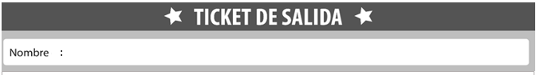
1.- Observa la parte sombreada en las siguientes figuras y escribe a que porcentaje corresponde:

- ______ b) ______ c) ______ d) ______

2.- Mi curso hoy día tuvo una asistencia destacada, completa. ¿Qué porcentaje de asistencia hubo en mi curso?

¡Felicitaciones por tu esfuerzo y responsabilidad al desarrollar este trabajo!........

¡¡ASÍ SE HACE!!

